Mejorar las vidas de las mujeres y niñas a través de programas que llevan al empoderamiento social
y económico.

Soroptimist International of the Americas

Baby Boomers: Eventos Notables que le Dieron Forma a sus Perspectivas

1946 A las mujeres se les permite asistir a la Universidad Imperial de Tokio por primera vez.
1948 La Universidad de Cambridge empieza a entregarles títulos a las mujeres; la Declaración Universal de los Derechos Humanos, dirigida mayormente por Eleanor Roosevelt, pasa la Asamblea General de las Naciones Unidas.
1949 Primer vuelo sin escalas alrededor del mundo; establecido por NATO.
1951 Se introduce la TV color; Truman firma el tratado de la paz con Japón, dando fin oficialmente a la II Guerra Mundial.
1952 Se introducen los asientos para niños en automóviles; Se crea la vacuna para la Polio; La Asamblea General de las Naciones Unidas adopta la primera declaración legal que trata con los derechos de la mujer en la Convención de los Derechos Políticos de las Mujeres en la Ciudad de New York; Chifuren, una organización Japonesa de mujeres para los derechos civiles y asuntos del consumidor, se funda en Shigeri Yamataka.
1953 Vijaya Laskmi Pandit es la primera mujer y la primera Presidenta India en las Naciones Unidas.
1954 Un informe declara que los cigarrillos causan cáncer; los Estados Unidos declara ilegal la segregación.
1955 Abre Disneyland; Ray Kroc abre su primer McDonald's; Rosa Parks se rehúsa a dar su asiento en un autobús.
1956 Elvis gyrates en el Ed Sullivan's Show; Grace Kellyse casa con el Príncipe Rainiero III de Mónaco; Se inventa el control remoto para la TV.
1956 Autherine Junita Lucy entra en la Universidad con segregación de razas de Alabama pero es suspendida por "su propia seguridad" luego de tres días.
1957 Doctor Seuss publica El Gato en el Sombrero; El satélite Soviético Sputnik lanza la era del espacio.
1958 Las mujeres Venezolanas protestan contra las restricciones del gobierno y son atacadas con machetes por la policía (el General Marcos Perez Jimenez es destituido seis días más tarde); Se crea el símbolo de la Paz.
1960 Mme. M. Nakayama se convierte en la primera mujer Japonesa miembro del gabinete; la capital de Brasil se muda a una nueva ciudad-Brasilia; primer debate presidencial televisado; El terremoto más severo de la historia azota a Chile; La FDA aprueba la pastilla anticonceptiva.
1961 Eleanor Roosevelt es designada Presidenta de la Comisión del Estatus de la Mujer; Invasión de la Bahía de Pigs invasion; Se construye el Muro de Berlín; Se funda el Cuerpo de Paz.
1962 Andy Warhol exhibe su lata de sopa Campbell's; crisis de misiles Cubanos; Primera película de James Bond; primera persona muerta intentando atravesar el muro de Berlín; Abre el primer Wal-Mart.
1963 Betty Friedan publica The Feminine Mystique; la cosmonauta Soviética Valentina Tereshkova es la primera mujer en el espacio; El Presidente de Estados Unidos John F. Kennedy es asesinado; Martin Luther King Jr. da su discurso de "Tengo un Sueño."
1964 Los Beatles se vuelven populares en los Estados Unidos.; Pasa la ley de Derechos Civiles en los Estados Unidos; Hasbro lanza el muñeco GI Joe; Abre la primera línea de Tren Bala en Japón.
1965 Estados Unidos envía tropas a Vietnam.
1966 Se funda la Organización Nacional para Mujeres (NOW); Indira Gandhi se convierte en el primer ministro de India.
1967 Che Guevara asesinado; Primer trasplante de corazón; Thurgood Marshall se convierte en el primer juez Africano-Americano de la Corte Suprema de Justicia.
1968 Robo de 300 millones de yen en Japón; Martin Luther King Jr. es asesinado; Masacre de My Lai ; Robert F. Kennedy es asesinado.
1969 Se crea ARPANET, el precursor del Internet; Neil Armstrong se convierte en el primer hombre en la luna; Concierto de rock-and-roll en Woodstock; Sale al aire Sesame Street por primera vez; Golda Meir se convierte en la primera primer ministro mujer de Israel.

Fuentes y referencias:
Rosenberg, J. (n.d). Cronograma del siglo 20. Obtenido de http://history1900s.about.com/od/timelines/tp/1940timeline.htm; http://history1900s.about.com/od/timelines/tp/1950timeline.htm; & http://history1900s.about.com/od/timelines/tp/1960timeline.htm
Friedman, D., Mangiafico, L., Blake, J. Wintz, L. (1996). Soroptimist International of the Americas: Sirviendo comunidades por 75 años. Soroptimist International of the Americas

Baby Boomers: Eventos Soroptimistas Notables

1947 El primer club Soroptimista fundado fuera de los Estados Unidos se crea en Rio de Janeiro, Brasil.
1950 Soroptimist tiene 439 clubes y 12.500 socias.
1951 Se publica el primer manual Soroptimista; Bertha Lutz de Brasil, una líder en la creación de la Comisión sobre el Estatus de la Mujer de las Naciones Unidas, es reconocida por Soroptimist por sus esfuerzos de parte de las mujeres en su país.
1952 Soroptimist se extiende hacia México cuando se funda el primer club en Tijuana.
1956 Se funda el primer club en la ciudad de Panamá, Panamá.
1957 El club Muskogee, Oklahoma, auspicia un programa de defensa civil en apoyo a una fuerte defensa nacional durante el pico de la Guerra Fría.
1958 Se fundan los primeros clubes en Lima, Perú, y Montevideo, Uruguay.
1960 Se funda el primer club en Tokio, Japón; Soroptimist tiene 728 clubes y 23.000 socias.
1962 La Soroptimista Canadiense Frances Kelsey, científica que previno la venta de Thalidomida en los Estados Unidos, recibe el premio presidencial de Servicio de Ciudadana Federal Distinguida del Presidente de los Estados Unidos, John F. Kennedy.
1964 Se forman los primeros clubes en Buenos Aires, Argentina, y Santiago, Chile.
1965 Se establece la región de Sudamérica.
1966 Se fundan los primeros clubes en Seúl, Corea y Gran Manila, Filipinas.

Fuentes y referencias:
Friedman, D., Mangiafico, L., Blake, J. Wintz, L. (1996). Soroptimist International of the Americas: Sirviendo comunidades por 75 años. Soroptimist International of the Americas
Baby Boomers Prominentes
- Margaret Chan, Directora General, Organización Mundial de la Salud.
- Hillary Clinton, Secretaria de Estado anterior de los Estados Unidos, Senadora y Primera Dama de los Estados Unidos.
- Cristina Fernández de Kirchner, Presidenta de Argentina.
- Melinda Gates, Cofundadora de la Fundación Bill & Melinda Gates.
- Arianna Huffington, Editora en Jefe, Huffington Post Media Group.
- Madonna, celebridad
- Park Geun-hye, Presidenta de Corea del Sur
- Yuriko Koike, la primera mujer gobernadora de Tokio
- Meryl Streep, actriz
- Oprah Winfrey, empresaria, actriz, ejecutiva de entretenimiento
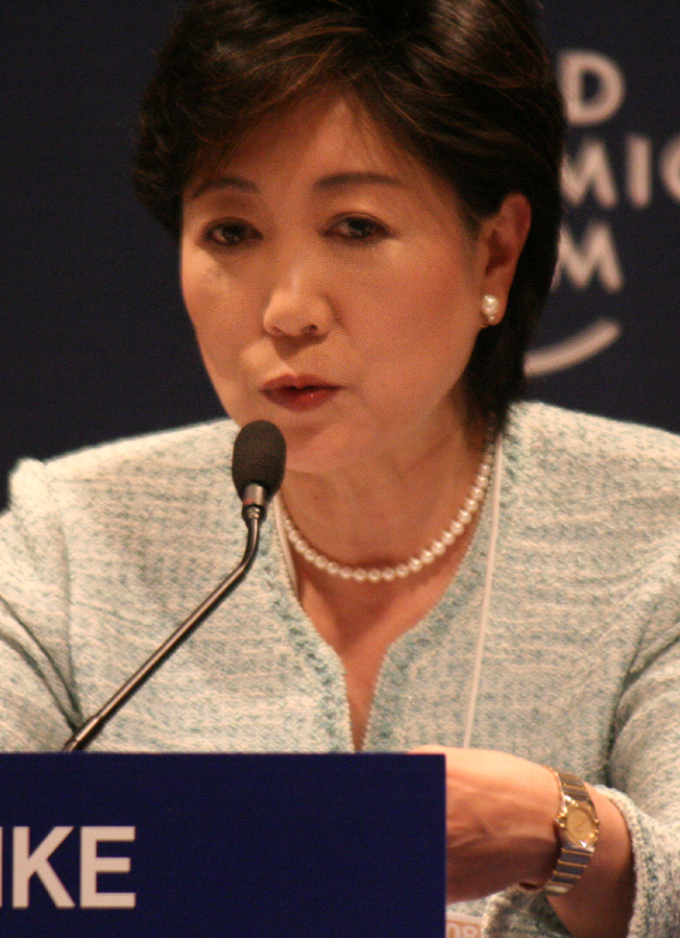

Fotos, Arriba: Margaret Chan; fila de abajo: Cristina Fernández de Kirchner, Yuriko Koike, Park Geun-hye, y Oprah Winfrey

Créditos por las Fotos:
Margaret Chan: Albouy, Pierre. 2013. Organización Mundial de la Salud, WHO.int Web. 4 de marzo, 2015.
Cristina Fernández de Kirchner: Cristina Fernández de Kirchner 2011-12-10. 2011. Presidencia de Argentina, presidencia.gov.ar, licencia bajo CC BY-SA 2.0 vía Wikimedia Commons, commons.wikimedia.org. Web. 4 de marzo, 2015.
Yuriko Koike: Yuriko Koike – World Economic Forum on the Middle East 2008. 2008. World Economic Forum, licensed under CC BY 3.0 br via Wikimedia Commons, commons.wikimedia.org. Web. 8 August 2016.
Park Geun-hye: KOCIS Presidenta Coreana Park MMCA 02 (10863073124). 2013. Servicio de Cultura e información Coreana Korea.net, licencia bajo CC BY-SA 2.0 vía Wikimedia Commons, commons.wikimedia.org. Web. 4 de marzo, 2015.
Oprah Winfrey: Hernandez, Greg. Oprah Winfrey at 2011 TCA. 2011. Licencia bajo CC BY 2.0 vía Wikimedia Commons, commons.wikimedia.org. Web. 4 de marzo, 2015.

